IESTP “PAIJÁN”
Gerencia Regional de Educación - La Libertad
SISTEMA DE GESTIÓN DE VEHÍCULOS
PARA EMPRESA MINERA
Análisis orientado a objetos, requerimientos, modelo conceptual y propuesta económica
Unidad Didáctica: Programación Orientada a Objetos (POO)
Semana 02
Sesión: SA2-POO-S2
Indicador de logro: C4.I1
Docente: Ing. Carlos Abilio, Angulo Zegarra
Caso de estudio aplicado

1. PRESENTACIÓN
El presente documento desarrolla el análisis orientado a objetos de un Sistema de Gestión de Vehículos para una Empresa Minera. El caso parte de una problemática real relacionada con la gestión y control de camionetas utilizadas para el transporte de personal, materiales y equipos.
La propuesta aborda la identificación de entidades, sus responsabilidades, los requerimientos funcionales y no funcionales, la organización de los procesos y un modelo conceptual del sistema. También incorpora una sección económica con inversión estimada, costos operativos y beneficios esperados.
La finalidad es centralizar la información de vehículos, conductores, alquileres, asignaciones, mantenimientos, documentos, historial, usuarios y roles.

2. PLANTEAMIENTO DEL PROBLEMA Y CASO DE ESTUDIO

2.1 Título del problema
Deficiente gestión y control de los vehículos (camionetas) utilizados para el transporte de personal, materiales y equipos en una empresa minera, debido a la falta de una base de datos centralizada.

2.2 Situación actual
La información de vehículos, conductores, alquileres, mantenimientos y disponibilidad se registra mediante documentos físicos, hojas de cálculo o archivos separados. Esto dificulta conocer en tiempo real qué vehículos están disponibles, alquilados, en mantenimiento o fuera de servicio.
También se presentan dificultades para realizar seguimiento de mantenimientos, controlar la asignación de vehículos a conductores y consultar el historial de uso de cada unidad. El manejo de información en diferentes archivos ocasiona errores, duplicación de registros, pérdida de información y retrasos en la elaboración de reportes.

2.3 Problema central
La empresa necesita centralizar y administrar la información de la flota para mejorar el control de disponibilidad, asignaciones, alquileres, mantenimientos, documentos e historial.

2.4 Propuesta general
Desarrollar un sistema web de gestión de vehículos que permita centralizar la información de la flota, conductores, alquileres, mantenimientos, documentos, disponibilidad, usuarios y reportes.

3. ANÁLISIS DE CAUSAS Y CONSECUENCIAS
Causa | Consecuencia | Necesidad identificada
Información en documentos físicos, hojas de cálculo y archivos separados. | Dificultad para conocer la disponibilidad en tiempo real. | Centralizar la información en un sistema.
Registros distribuidos. | Errores, duplicidad y pérdida de información. | Base de datos que evite registros duplicados.
Seguimiento limitado de mantenimientos. | Mayor dificultad para controlar intervenciones preventivas y correctivas. | Registrar mantenimientos e historial.
Asignaciones y alquileres dispersos. | Dificultad para controlar qué vehículo corresponde a cada conductor y periodo. | Gestionar asignaciones y alquileres.
Reportes elaborados desde diferentes archivos. | Retrasos en la consulta y toma de decisiones. | Generar reportes de vehículos, alquileres, mantenimientos y disponibilidad.

3.1 Relación causa–problema–consecuencia
Causas principales: información descentralizada, registros separados y falta de control integrado. Problema: gestión deficiente de la flota vehicular. Consecuencias: errores, duplicidad, pérdida de información, retrasos y dificultad para conocer la disponibilidad de las unidades.

4. OBJETIVOS Y ALCANCE

4.1 Objetivo general
Aplicar el análisis orientado a objetos al Sistema de Gestión de Vehículos para una Empresa Minera, identificando entidades, responsabilidades y requerimientos para estructurar una solución que centralice la gestión de la flota.

4.2 Objetivos específicos
- Identificar las entidades principales del dominio y sus atributos.
- Definir las responsabilidades de cada entidad y sus relaciones.
- Establecer requerimientos funcionales y no funcionales.
- Controlar vehículos, conductores, alquileres, asignaciones y mantenimientos.
- Centralizar documentos, historial, usuarios y roles.
- Generar reportes sobre vehículos, alquileres, mantenimientos y disponibilidad.

4.3 Alcance
El alcance comprende la gestión de vehículos, conductores, alquileres, asignaciones, mantenimientos, documentos, historial, usuarios, roles, disponibilidad, seguridad de acceso y generación de reportes.

5. PROCESOS Y ESQUEMA GENERAL DEL NEGOCIO
Los procesos identificados en el caso son: registro de vehículos y conductores; asignación de vehículo a conductor; gestión de alquileres; registro y control de mantenimientos preventivos y correctivos; control de disponibilidad y estado de la flota; y generación de reportes.
Proceso | Entrada | Actividad principal | Salida
Registro de vehículos y conductores | Datos de vehículos y conductores | Registrar y actualizar información | Información disponible en el sistema
Asignación | Vehículo disponible y conductor | Vincular vehículo con conductor | Asignación registrada
Alquiler | Vehículo, conductor y periodo | Registrar inicio y finalización/cancelación | Alquiler controlado
Mantenimiento | Datos de intervención | Registrar preventivo/correctivo y próximo mantenimiento | Historial de mantenimiento
Disponibilidad | Estado de cada unidad | Controlar disponible, alquilado, mantenimiento o fuera de servicio | Estado actualizado
Reportes | Datos centralizados | Consultar y consolidar información | Reportes de gestión

6. ACTORES Y CASOS DE USO
Actor | Participación en el sistema | Casos de uso principales
Administrador | Gestiona información y accesos. | Gestionar vehículos, conductores, alquileres, usuarios, roles y reportes.
Encargado de transporte | Controla operaciones de la flota. | Gestionar vehículos, asignaciones, alquileres y consultas.
Encargado de mantenimiento | Controla intervenciones técnicas y documentos. | Registrar mantenimientos, controlar documentos y consultar reportes.
Supervisor | Consulta y supervisa la información. | Consultar disponibilidad, vehículos e información de gestión.

6.1 Esquema conceptual de casos de uso
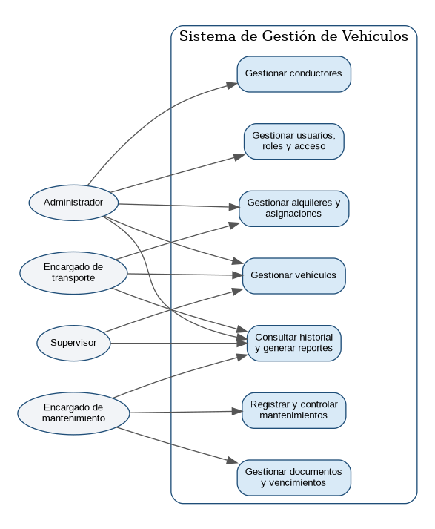

7. CATÁLOGO DE ENTIDADES Y RESPONSABILIDADES
Entidad | Atributos principales | Responsabilidades | Relación
Vehículo | Código, placa, marca, modelo, año, tipo, color, kilometraje, estado, fecha de registro, observaciones. | Registrar/actualizar datos; mantener estado; conservar historial. | Alquiler, Mantenimiento, Documento, Historial.
Conductor | DNI, nombres, apellidos, licencia, categoría, teléfono, estado, vencimiento, observaciones. | Registrar/actualizar datos; ser asignado; conducir en alquiler. | Alquiler, Asignación.
Alquiler | Número, vehículo, conductor, inicio, finalización, destino, motivo, estado, observaciones. | Registrar uso por periodo; controlar estado; actualizar disponibilidad. | Vehículo, Conductor, Historial.
Asignación | Vehículo, conductor, fecha, encargado, estado. | Vincular vehículo disponible a conductor; cambiar estado. | Vehículo, Conductor; origina Alquiler.
Mantenimiento | Vehículo, tipo, fecha, kilometraje, descripción, próximo mantenimiento, estado, observaciones. | Registrar intervenciones; actualizar estado; programar próximo mantenimiento. | Vehículo, Historial.
Documento del vehículo | Vehículo, tipo, número, emisión, vencimiento, archivo adjunto. | Almacenar documentos; alertar vencimientos. | Vehículo.
Historial del vehículo | Vehículo, tipo de evento, fecha, descripción, usuario responsable. | Consolidar eventos cronológicos. | Alquiler, Asignación, Mantenimiento.
Usuario | Nombre de usuario, contraseña, rol, estado, fecha de creación. | Iniciar/cerrar sesión; operar según rol; auditoría. | Rol y registro de actividades.
Rol | Nombre del rol, permisos asociados. | Definir funciones y accesos permitidos. | Uno o varios Usuarios.

8. ESQUEMA DE RELACIONES Y MODELO CONCEPTUAL
El modelo conceptual representa las entidades identificadas en el caso y sus relaciones principales. El esquema sirve como base para una futura implementación de la base de datos y del sistema web.

8.1 Relaciones principales
- Vehículo se relaciona con Alquiler, Mantenimiento, Documento e Historial.
- Conductor se relaciona con Alquiler y Asignación.
- Asignación relaciona Vehículo con Conductor y da origen al Alquiler.
- Alquiler genera registros en el Historial.
- Mantenimiento alimenta el Historial.
- Usuario se relaciona con Rol y con el registro de actividades.

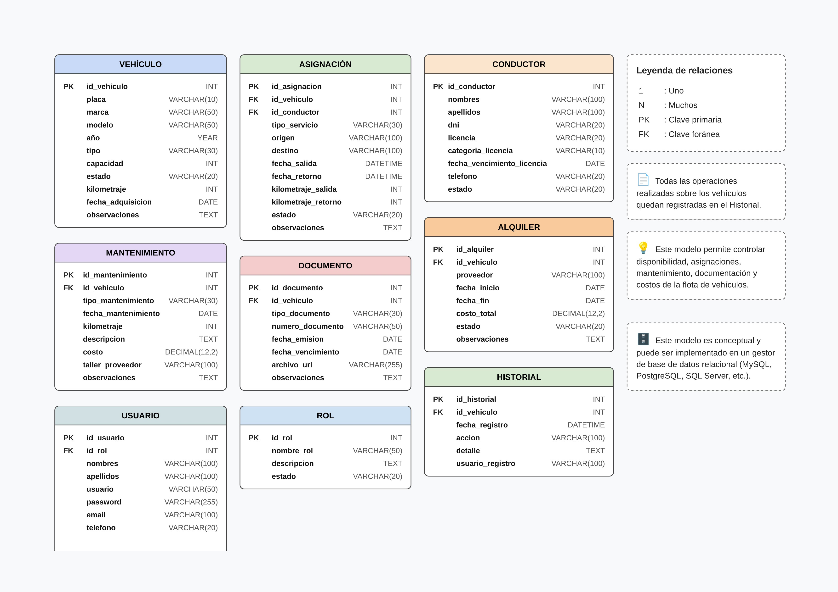
8.2 Modelo conceptual de clases / base de datos

8.3 Composición conceptual de la información
La información de una unidad se organiza alrededor de Vehículo, vinculando sus alquileres, asignaciones, mantenimientos, documentos e historial. Esto permite consultar la información de la unidad de manera centralizada.

9. CONTROL DE COSTOS, PAGOS E INFORMACIÓN ECONÓMICA
Los montos son estimaciones referenciales para un sistema web con el alcance descrito. El monto final depende de la cotización del proveedor, número de usuarios e integraciones requeridas.
Etapa | Descripción | Inversión estimada
1. Análisis y diseño | Levantamiento de requerimientos, diseño del modelo de datos y de la interfaz. | S/ 3,000 – S/ 5,000
2. Desarrollo | Módulos de vehículos, conductores, alquileres, mantenimientos, documentos, reportes y seguridad. | S/ 15,000 – S/ 25,000
3. Pruebas e implementación | Pruebas funcionales, migración de datos y puesta en producción. | S/ 3,000 – S/ 5,000
4. Capacitación | Capacitación a administrador, transporte, mantenimiento y supervisor. | S/ 2,000 – S/ 3,000
Inversión total estimada | Desarrollo completo del sistema. | S/ 23,000 – S/ 38,000

9.1 Costos operativos recurrentes
Concepto | Estimado
Hosting / servidor en la nube | S/ 150 – S/ 400 / mes
Soporte y mantenimiento del sistema | S/ 4,000 – S/ 7,000 / año
Licencias adicionales | Según proveedor

9.2 Beneficios esperados y retorno
- Reducción del tiempo dedicado a búsquedas y consolidación manual.
- Menor incidencia de mantenimientos correctivos costosos mediante seguimiento preventivo.
- Reducción de errores y duplicidad de registros.
- Mejor control de vencimientos documentarios.
- Reportes disponibles en tiempo real para decisiones de gerencia y supervisión.
Se estima un periodo de retorno de la inversión (payback) de 8 a 14 meses desde la puesta en producción, dependiendo del tamaño de la flota gestionada.

10. REGLAS DE NEGOCIO Y ESTADOS DEL VEHÍCULO

10.1 Reglas de negocio
- El estado del vehículo debe reflejar su condición operativa: disponible, alquilado, en mantenimiento o fuera de servicio.
- Una asignación vincula un vehículo disponible con un conductor.
- El mantenimiento debe registrar tipo, fecha, kilometraje, descripción y próximo mantenimiento.
- Los documentos del vehículo deben almacenar fecha de vencimiento para facilitar su control.
- El acceso al sistema se realiza mediante usuario y rol.
- La base de datos debe evitar registros duplicados.

10.2 Diagrama conceptual de estados
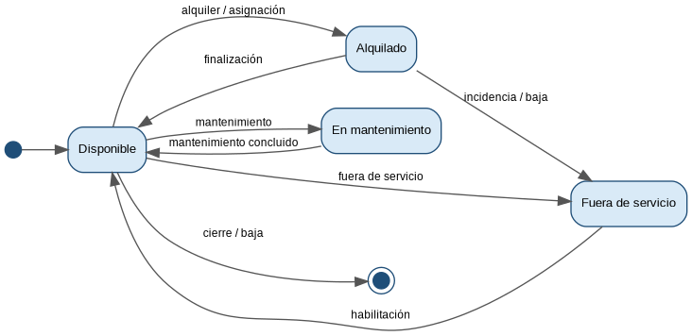

10.3 Secuencia conceptual de atención
El flujo general parte de la autenticación del usuario, continúa con el registro o consulta de una operación de la flota, actualiza la disponibilidad del vehículo, registra el evento en el historial y devuelve la confirmación o información solicitada.
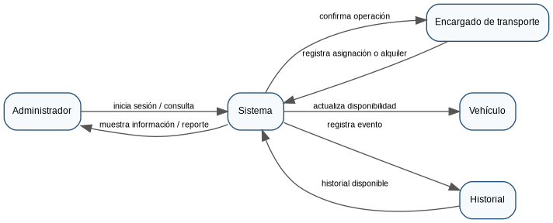

11. REQUERIMIENTOS DEL SISTEMA

11.1 Requerimientos funcionales
ID | Descripción | Prioridad | Entidades relacionadas
RF-01 | Registrar, modificar, consultar y buscar vehículos. | Alta | Vehículo
RF-02 | Registrar y gestionar información de conductores. | Alta | Conductor
RF-03 | Registrar alquileres, asignar vehículo a conductor y finalizar o cancelar alquiler. | Alta | Alquiler, Asignación, Vehículo, Conductor
RF-04 | Registrar el estado del vehículo y controlar su disponibilidad. | Alta | Vehículo
RF-05 | Registrar mantenimientos preventivos y correctivos y consultar historial. | Media | Mantenimiento, Vehículo, Historial
RF-06 | Generar reportes de vehículos, alquileres, mantenimientos y disponibilidad. | Media | Vehículo, Alquiler, Mantenimiento

11.2 Requerimientos no funcionales
ID | Descripción | Prioridad
RNF-01 | Proteger la información mediante autenticación y permisos según el rol. | Alta
RNF-02 | Ejecutar consultas y registros rápidamente y evitar registros duplicados para mantener integridad. | Media

11.3 Matriz de prioridad
Prioridad | Interpretación | Aplicación en el caso
Alta | Requisito prioritario para el funcionamiento y control principal. | Vehículos, conductores, alquileres, disponibilidad y seguridad.
Media | Requisito importante para completar la gestión y mejorar el sistema. | Mantenimientos, reportes, rendimiento e integridad.

12. MÓDULOS Y REPORTES PROPUESTOS
Módulo | Funciones principales | Información relacionada
Vehículos | Registrar, actualizar, consultar y buscar unidades; controlar estado y disponibilidad. | Vehículo
Conductores | Registrar y gestionar información. | Conductor
Alquileres y asignaciones | Registrar periodos, asignar vehículo y controlar estado. | Alquiler, Asignación, Vehículo, Conductor
Mantenimiento | Registrar preventivos/correctivos y consultar historial. | Mantenimiento, Historial
Documentos | Almacenar documentos y controlar vencimientos. | Documento del vehículo
Usuarios y roles | Autenticación, permisos y control de acceso. | Usuario, Rol
Reportes | Generar información sobre flota, alquileres, mantenimientos y disponibilidad. | Vehículo, Alquiler, Mantenimiento

13. INDICADORES DE GESTIÓN
Indicador | Cálculo / fuente | Utilidad
Disponibilidad de vehículos | Estado registrado de cada unidad. | Conocer qué vehículos están disponibles, alquilados, en mantenimiento o fuera de servicio.
Mantenimientos | Registros de mantenimiento preventivo y correctivo. | Controlar intervenciones y próximos mantenimientos.
Vencimientos documentarios | Fechas de vencimiento almacenadas en documentos. | Disminuir el riesgo de operar unidades no habilitadas.
Alquileres | Registros de inicio, finalización, cancelación y estado. | Controlar el uso de vehículos.
Reportes | Información centralizada del sistema. | Apoyar decisiones de gerencia y supervisión.

14. BITÁCORA DE USO DE INTELIGENCIA ARTIFICIAL
Herramienta | Consulta / prompt realizado | Propuesta obtenida | Decisión del equipo
Claude (Anthropic) | Contrastar el catálogo de entidades del sistema de gestión de vehículos. | Incorporar Documento del vehículo e Historial del vehículo como clases independientes. | Se acepta porque el informe contempla registro de documentos y consulta del historial.
Claude (Anthropic) | Revisar cobertura de requerimientos no funcionales. | Mantener seguridad, autenticación, roles, rendimiento e integridad. | Se acepta y se ajusta la redacción de RNF-01 y RNF-02.

15. CONCLUSIONES Y PRÓXIMOS PASOS
El Sistema de Gestión de Vehículos permitirá centralizar la gestión de la flota vehicular, reducir errores operativos y disponer de información confiable para la toma de decisiones.
La propuesta integra las entidades principales del dominio, sus responsabilidades, requerimientos funcionales y no funcionales, procesos, estados, seguridad, reportes y una estimación económica.
Como próximos pasos se recomienda validar el alcance final con las áreas de transporte y mantenimiento, definir el número de usuarios que operarán el sistema y solicitar la cotización formal al equipo de desarrollo para confirmar la inversión definitiva.

15.1 Cronograma tentativo
Etapa | Duración estimada
Análisis y diseño | 2 semanas
Desarrollo | 6 – 8 semanas
Pruebas e implementación | 2 semanas
Capacitación y puesta en marcha | 1 semana

ANEXOS — MODELADO VISUAL Y DIAGRAMAS UML
Los siguientes diagramas son modelos conceptuales construidos únicamente a partir de las entidades, actores, procesos, estados y requerimientos descritos en la guía del caso de estudio.

A. Diagrama de casos de uso


B. Diagrama de clases UML / modelo conceptual de datos
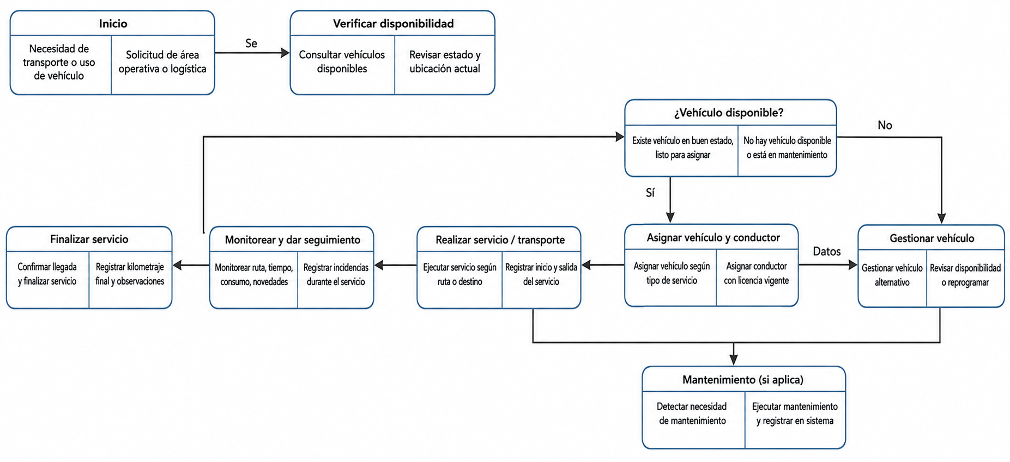

C. Diagrama de estados del vehículo


D. Diagrama de secuencia conceptual

Criterio de calidad del modelado: los diagramas representan el dominio y los procesos identificados en el caso. En una etapa posterior de diseño podrán ampliarse con métodos, tipos de datos, asociaciones detalladas y restricciones técnicas específicas.
DISEÑO TÉCNICO DE LA BASE DE DATOS.
Versión preparada para implementación empresarial
Esta sección transforma el modelo conceptual del documento en una especificación técnica orientada a una futura implementación en MySQL. Los nombres y reglas se mantienen alineados con el caso de estudio original; las decisiones técnicas añadidas se presentan como propuesta.

16. Modelo lógico propuesto
El modelo lógico organiza la información en tablas normalizadas, identificando claves primarias (PK), claves foráneas (FK), restricciones de unicidad y relaciones entre las entidades.

16.1 Tabla VEHICULO
Campo | Tipo | Restricción | Descripción
id_vehiculo | INT | PK | Identificador interno
codigo | VARCHAR(20) | UNIQUE | Código interno de la unidad
placa | VARCHAR(10) | UNIQUE, NOT NULL | Placa del vehículo
marca | VARCHAR(50) | NOT NULL | Marca
modelo | VARCHAR(50) | NOT NULL | Modelo
anio | SMALLINT | NOT NULL | Año del vehículo
tipo | VARCHAR(40) | NOT NULL | Tipo de unidad
color | VARCHAR(30) | NULL | Color
kilometraje | DECIMAL(10,2) | NOT NULL | Kilometraje registrado
estado | VARCHAR(30) | NOT NULL | Disponible, alquilado, mantenimiento o fuera de servicio
fecha_registro | DATETIME | NOT NULL | Fecha de registro
observaciones | TEXT | NULL | Observaciones

16.2 Tabla CONDUCTOR
Campo | Tipo | Restricción | Descripción
id_conductor | INT | PK | Identificador interno
dni | VARCHAR(12) | UNIQUE, NOT NULL | Documento de identidad
nombres | VARCHAR(80) | NOT NULL | Nombres
apellidos | VARCHAR(100) | NOT NULL | Apellidos
licencia | VARCHAR(30) | UNIQUE, NOT NULL | Número de licencia
categoria | VARCHAR(20) | NOT NULL | Categoría
telefono | VARCHAR(20) | NULL | Teléfono
estado | VARCHAR(30) | NOT NULL | Estado del conductor
fecha_vencimiento | DATE | NOT NULL | Vencimiento de licencia
observaciones | TEXT | NULL | Observaciones

16.3 Tabla ALQUILER
Campo | Tipo | Restricción | Descripción
id_alquiler | INT | PK | Identificador del alquiler
id_vehiculo | INT | FK, NOT NULL | Vehículo utilizado
id_conductor | INT | FK, NOT NULL | Conductor
fecha_inicio | DATETIME | NOT NULL | Inicio
fecha_fin | DATETIME | NULL | Finalización
destino | VARCHAR(150) | NOT NULL | Destino
motivo | VARCHAR(200) | NULL | Motivo
estado | VARCHAR(30) | NOT NULL | Activo, finalizado o cancelado
observaciones | TEXT | NULL | Observaciones

16.4 Tabla ASIGNACION
Campo | Tipo | Restricción | Descripción
id_asignacion | INT | PK | Identificador
id_vehiculo | INT | FK, NOT NULL | Vehículo
id_conductor | INT | FK, NOT NULL | Conductor
fecha_asignacion | DATETIME | NOT NULL | Fecha
encargado | VARCHAR(120) | NULL | Responsable
estado | VARCHAR(30) | NOT NULL | Estado de la asignación

16.5 Tabla MANTENIMIENTO
Campo | Tipo | Restricción | Descripción
id_mantenimiento | INT | PK | Identificador
id_vehiculo | INT | FK, NOT NULL | Vehículo
tipo | VARCHAR(30) | NOT NULL | Preventivo o correctivo
fecha | DATETIME | NOT NULL | Fecha
kilometraje | DECIMAL(10,2) | NULL | Kilometraje
descripcion | TEXT | NOT NULL | Trabajo realizado
proximo_mantenimiento | DATE | NULL | Fecha programada
estado | VARCHAR(30) | NOT NULL | Programado, realizado o cancelado
observaciones | TEXT | NULL | Observaciones

16.6 Tabla DOCUMENTO_VEHICULO
Campo | Tipo | Restricción | Descripción
id_documento | INT | PK | Identificador
id_vehiculo | INT | FK, NOT NULL | Vehículo
tipo | VARCHAR(50) | NOT NULL | Tipo de documento
numero | VARCHAR(50) | NULL | Número
fecha_emision | DATE | NULL | Emisión
fecha_vencimiento | DATE | NULL | Vencimiento
archivo | VARCHAR(255) | NULL | Ruta o referencia al archivo
estado | VARCHAR(30) | NOT NULL | Vigente, próximo a vencer o vencido

16.7 Tabla HISTORIAL_VEHICULO
Campo | Tipo | Restricción | Descripción
id_historial | INT | PK | Identificador
id_vehiculo | INT | FK, NOT NULL | Vehículo
tipo_evento | VARCHAR(50) | NOT NULL | Tipo de evento
fecha | DATETIME | NOT NULL | Fecha
descripcion | TEXT | NOT NULL | Detalle
id_usuario | INT | FK, NULL | Usuario responsable

16.8 Tabla ROL
Campo | Tipo | Restricción | Descripción
id_rol | INT | PK | Identificador
nombre | VARCHAR(50) | UNIQUE, NOT NULL | Nombre del rol
descripcion | VARCHAR(200) | NULL | Descripción

16.9 Tabla USUARIO
Campo | Tipo | Restricción | Descripción
id_usuario | INT | PK | Identificador
id_rol | INT | FK, NOT NULL | Rol
nombre_usuario | VARCHAR(80) | UNIQUE, NOT NULL | Usuario
contrasena_hash | VARCHAR(255) | NOT NULL | Contraseña almacenada mediante hash
estado | VARCHAR(20) | NOT NULL | Activo o inactivo
fecha_creacion | DATETIME | NOT NULL | Fecha de creación

17. Relaciones y cardinalidades
Relación | Cardinalidad | Regla
Vehículo — Alquiler | 1 : N | Un vehículo puede tener muchos alquileres históricos; cada alquiler corresponde a un vehículo.
Conductor — Alquiler | 1 : N | Un conductor puede registrar muchos alquileres; cada alquiler tiene un conductor.
Vehículo — Asignación | 1 : N | Una unidad puede tener varias asignaciones históricas.
Conductor — Asignación | 1 : N | Un conductor puede recibir varias asignaciones históricas.
Vehículo — Mantenimiento | 1 : N | Una unidad puede tener múltiples mantenimientos.
Vehículo — Documento | 1 : N | Una unidad puede tener varios documentos.
Vehículo — Historial | 1 : N | Una unidad mantiene una línea histórica de eventos.
Rol — Usuario | 1 : N | Un rol puede estar asociado a varios usuarios.
Usuario — Historial | 1 : N | Un usuario puede ser responsable de múltiples eventos.

18. Diccionario de reglas de integridad
- Las placas y códigos internos de vehículo no deben duplicarse.
- El DNI y número de licencia del conductor deben ser únicos.
- Todo alquiler debe referenciar un vehículo y un conductor existentes.
- Todo mantenimiento debe estar asociado a un vehículo existente.
- Un documento debe conservar su fecha de vencimiento cuando aplique.
- Los registros históricos no deben eliminarse como parte de una actualización normal.
- Las operaciones críticas deben identificar al usuario responsable.
- Las contraseñas no deben almacenarse en texto plano; se debe almacenar un hash.
- El sistema debe impedir asignaciones incompatibles con el estado operativo del vehículo.
- Las reglas de negocio relacionadas con fechas y solapamiento de alquileres deben validarse en la aplicación y, cuando sea viable, mediante restricciones o transacciones.

19. Normalización propuesta
El diseño separa información de vehículos, conductores, alquileres, mantenimientos, documentos, usuarios y roles para reducir redundancia. La estructura propuesta busca cumplir tercera forma normal (3FN): cada atributo depende de la clave de su propia entidad y las relaciones se representan mediante claves foráneas.

20. Índices recomendados
Tabla | Índice | Objetivo
VEHICULO | UNIQUE(placa) | Búsqueda y unicidad de placa
VEHICULO | INDEX(estado) | Consultas de disponibilidad
CONDUCTOR | UNIQUE(dni) | Evitar duplicados
CONDUCTOR | UNIQUE(licencia) | Evitar duplicados
ALQUILER | INDEX(id_vehiculo, fecha_inicio) | Historial por vehículo
ALQUILER | INDEX(id_conductor, fecha_inicio) | Historial por conductor
MANTENIMIENTO | INDEX(id_vehiculo, fecha) | Historial de mantenimiento
DOCUMENTO_VEHICULO | INDEX(fecha_vencimiento) | Alertas de vencimiento
HISTORIAL_VEHICULO | INDEX(id_vehiculo, fecha) | Consulta cronológica

21. Script base de implementación MySQL
CREATE DATABASE IF NOT EXISTS gestion_vehiculos
CHARACTER SET utf8mb4 COLLATE utf8mb4_unicode_ci;
USE gestion_vehiculos;
CREATE TABLE rol (
id_rol INT AUTO_INCREMENT PRIMARY KEY,
nombre VARCHAR(50) NOT NULL UNIQUE,
descripcion VARCHAR(200)
);
CREATE TABLE usuario (
id_usuario INT AUTO_INCREMENT PRIMARY KEY,
id_rol INT NOT NULL,
nombre_usuario VARCHAR(80) NOT NULL UNIQUE,
contrasena_hash VARCHAR(255) NOT NULL,
estado VARCHAR(20) NOT NULL,
fecha_creacion DATETIME NOT NULL DEFAULT CURRENT_TIMESTAMP,
CONSTRAINT fk_usuario_rol
FOREIGN KEY (id_rol) REFERENCES rol(id_rol)
);
CREATE TABLE vehiculo (
id_vehiculo INT AUTO_INCREMENT PRIMARY KEY,
codigo VARCHAR(20) NOT NULL UNIQUE,
placa VARCHAR(10) NOT NULL UNIQUE,
marca VARCHAR(50) NOT NULL,
modelo VARCHAR(50) NOT NULL,
anio SMALLINT NOT NULL,
tipo VARCHAR(40) NOT NULL,
color VARCHAR(30),
kilometraje DECIMAL(10,2) NOT NULL DEFAULT 0,
estado VARCHAR(30) NOT NULL,
fecha_registro DATETIME NOT NULL DEFAULT CURRENT_TIMESTAMP,
observaciones TEXT
);
CREATE TABLE conductor (
id_conductor INT AUTO_INCREMENT PRIMARY KEY,
dni VARCHAR(12) NOT NULL UNIQUE,
nombres VARCHAR(80) NOT NULL,
apellidos VARCHAR(100) NOT NULL,
licencia VARCHAR(30) NOT NULL UNIQUE,
categoria VARCHAR(20) NOT NULL,
telefono VARCHAR(20),
estado VARCHAR(30) NOT NULL,
fecha_vencimiento DATE NOT NULL,
observaciones TEXT
);
CREATE TABLE asignacion (
id_asignacion INT AUTO_INCREMENT PRIMARY KEY,
id_vehiculo INT NOT NULL,
id_conductor INT NOT NULL,
fecha_asignacion DATETIME NOT NULL,
encargado VARCHAR(120),
estado VARCHAR(30) NOT NULL,
FOREIGN KEY (id_vehiculo) REFERENCES vehiculo(id_vehiculo),
FOREIGN KEY (id_conductor) REFERENCES conductor(id_conductor)
);
CREATE TABLE alquiler (
id_alquiler INT AUTO_INCREMENT PRIMARY KEY,
id_vehiculo INT NOT NULL,
id_conductor INT NOT NULL,
fecha_inicio DATETIME NOT NULL,
fecha_fin DATETIME,
destino VARCHAR(150) NOT NULL,
motivo VARCHAR(200),
estado VARCHAR(30) NOT NULL,
observaciones TEXT,
FOREIGN KEY (id_vehiculo) REFERENCES vehiculo(id_vehiculo),
FOREIGN KEY (id_conductor) REFERENCES conductor(id_conductor)
);
CREATE TABLE mantenimiento (
id_mantenimiento INT AUTO_INCREMENT PRIMARY KEY,
id_vehiculo INT NOT NULL,
tipo VARCHAR(30) NOT NULL,
fecha DATETIME NOT NULL,
kilometraje DECIMAL(10,2),
descripcion TEXT NOT NULL,
proximo_mantenimiento DATE,
estado VARCHAR(30) NOT NULL,
observaciones TEXT,
FOREIGN KEY (id_vehiculo) REFERENCES vehiculo(id_vehiculo)
);
CREATE TABLE documento_vehiculo (
id_documento INT AUTO_INCREMENT PRIMARY KEY,
id_vehiculo INT NOT NULL,
tipo VARCHAR(50) NOT NULL,
numero VARCHAR(50),
fecha_emision DATE,
fecha_vencimiento DATE,
archivo VARCHAR(255),
estado VARCHAR(30) NOT NULL,
FOREIGN KEY (id_vehiculo) REFERENCES vehiculo(id_vehiculo)
);
CREATE TABLE historial_vehiculo (
id_historial INT AUTO_INCREMENT PRIMARY KEY,
id_vehiculo INT NOT NULL,
tipo_evento VARCHAR(50) NOT NULL,
fecha DATETIME NOT NULL DEFAULT CURRENT_TIMESTAMP,
descripcion TEXT NOT NULL,
id_usuario INT,
FOREIGN KEY (id_vehiculo) REFERENCES vehiculo(id_vehiculo),
FOREIGN KEY (id_usuario) REFERENCES usuario(id_usuario)
);
CREATE INDEX idx_vehiculo_estado ON vehiculo(estado);
CREATE INDEX idx_alquiler_vehiculo_fecha ON alquiler(id_vehiculo, fecha_inicio);
CREATE INDEX idx_alquiler_conductor_fecha ON alquiler(id_conductor, fecha_inicio);
CREATE INDEX idx_mantenimiento_vehiculo_fecha ON mantenimiento(id_vehiculo, fecha);
CREATE INDEX idx_documento_vencimiento ON documento_vehiculo(fecha_vencimiento);
CREATE INDEX idx_historial_vehiculo_fecha ON historial_vehiculo(id_vehiculo, fecha);

22. Consultas operativas recomendadas
Vehículos disponibles
SELECT * FROM vehiculo WHERE estado = 'Disponible';
Próximos vencimientos
SELECT * FROM documento_vehiculo WHERE fecha_vencimiento BETWEEN CURDATE() AND DATE_ADD(CURDATE(), INTERVAL 30 DAY);
Mantenimientos por vehículo
SELECT * FROM mantenimiento WHERE id_vehiculo = ? ORDER BY fecha DESC;
Alquileres activos
SELECT * FROM alquiler WHERE estado = 'Activo';
Historial de una unidad
SELECT * FROM historial_vehiculo WHERE id_vehiculo = ? ORDER BY fecha DESC;

23. Seguridad y operación empresarial
- Aplicar contraseñas con hash seguro desde la aplicación.
- Separar permisos por rol: Administrador, Encargado de transporte, Encargado de mantenimiento y Supervisor.
- Usar consultas parametrizadas para evitar inyección SQL.
- Realizar copias de seguridad periódicas y comprobar su restauración.
- Registrar operaciones críticas y usuario responsable.
- Restringir el acceso a la base de datos únicamente a los servicios autorizados.
- Utilizar conexiones cifradas cuando la infraestructura lo permita.
- Definir una política de conservación y eliminación de documentos según las necesidades de la empresa.

24. Plan de implementación
Fase | Actividad | Entregable
1 | Levantamiento y validación | Requerimientos validados con transporte y mantenimiento
2 | Diseño | DER, modelo lógico, diccionario y reglas
3 | Construcción | Base de datos MySQL y script de instalación
4 | Pruebas | Pruebas CRUD, integridad, permisos y rendimiento
5 | Migración | Carga controlada de datos existentes
6 | Puesta en marcha | BD operativa y documentación
7 | Mantenimiento | Backups, monitoreo, soporte y mejoras

25. Criterios de aceptación de la base de datos
- Todas las tablas deben crearse sin errores a partir del script.
- Las claves foráneas deben impedir referencias inexistentes.
- No deben existir duplicados en placa, DNI y licencia.
- Las consultas principales deben devolver información consistente.
- Los estados de vehículo deben coincidir con las operaciones registradas.
- Los usuarios deben acceder únicamente a las funciones permitidas por su rol.
- Debe existir un procedimiento documentado de respaldo y recuperación.
- Los datos reales de la empresa deben validarse antes de la migración definitiva.

